  УПРАВЛЕНИЕ ОБРАЗОВАНИЯ  администрации Ракитянского района  Белгородской области  пл. Советская,4, п. Ракитное,  Ракитянский район  Белгородская обл. 309310  Телефон/факс 8(47245) 5-56-76  e-mail: ronorak@rambler.ru | Руководителям  образовательных учреждений
№ 209-11-1481 от 25 .06.2024 г.
На______________________________

Об участии в конкурсе

Уважаемые руководители!

Во исполнение письма ОГАОУ ДПО «БелИРО» № 694 от 24.06.2024 года «Об организации и проведении регионального заочного конкурса «Педагогическая копилка» управление образования администрации Ракитянского района информирует о том, что Алексеевский межмуниципальный методический центр в период с 02 сентября по 29 ноября 2024 года проводит региональный заочный конкурс «Педагогическая копилка». Приём заявок осуществляется до 23 сентября 2024 года.
К участию в Конкурсе приглашаются педагогические работники общеобразовательных учреждений и дошкольных образовательных организаций.
Условия и порядок проведения Конкурса представлены в Приложении (приложение).

Приложение: в электронном виде.

С уважением,

Заместитель начальника  управления образования  администрации Ракитянского района | 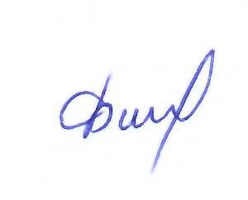 | Н.А. Билан
Полянская Алена Ивановна
тел: 847(245) 5-54-51

